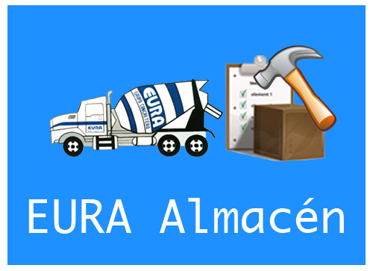

**Manual de usuario**

**Contenido**

Introducción 1

Requisitos de instalación 1

Procedimiento de instalación 2

Módulos 5

Panel principal 5

Módulo Salidas 6

Módulo Gestión de usuarios 7

Módulo gestión de proveedores 9

Módulo de gestión de obras 11

Recomendaciones finales 12

Conclusiones 12

# Introducción

**¿Qué es EURA Almacén?**

EURA Almacén es un sistema para controlar las existencias del almacén del Grupo Concretero EURA S.A de C.V.

El sistema está enfocado a controlar las llegadas de herramientas nuevas a almacén, gestión de proveedores, salidas de materiales y generar tickets para poder solicitar algún material para producción que pueda ser devuelto, tal como martillos, palas, picos, etcétera.

Entre otras funciones, EURA Almacén le permitirá generar reportes sobre salidas de materiales, entradas de nuevo material a almacén, así como también este sistema tiene la posibilidad de ofrecerle un catálogo de las obras y direcciones a las que se destine el material de producción o salidas de material.

Si usted es un administrador, el sistema le permitirá gestionar los empleados (asignarles puestos, contraseñas y usuarios), acceder a un catálogo en donde se describen los movimientos de los empleados dentro del sistema, dar de alta proveedores y dar de alta las direcciones de las obras a las cuales serán destinados el material de producción existente en almacén.

# Requisitos de instalación

|  |  |
| --- | --- |
| Procesador | Pentium IV 600 MHz o mayor |
| RAM | 256 MB (recomendado 512 MB) |
| Espacio disponible en disco duro | 15 MB (se recomienda más si se necesitan módulos adicionales) |
| Sistema operativo | Windows 7, Windows 8 |
| CD-ROM o DVD-ROM | Requerido |
| Video | 800 x 600 px como mínimo. (1024 x 768 px recomendado.) |
| Mouse | Requerido |

# Procedimiento de instalación

Para instalar EURA Almacén en su equipo de cómputo, debe de insertar el CD o bien algún pendrive USB que contenga el instalador del sistema.

Una vez que Ud. Insertó el CD ROM o el USB pendrive que contiene el instalador del sistema, es necesario localizar el instalador “setup.exe” (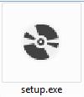) y proceder a dar doble clic sobre este para comenzar la instalación.

A continuación el programa verificará algunos requisitos de EURA Almacén tal como lo muestra la imagen siguiente:

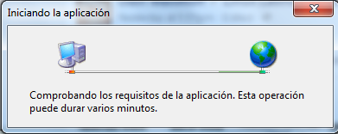

Si es necesario algún componente se descargará y posteriormente continuará la instalación del sistema. Una vez que todo continúa exitosamente, se procede a instalar la aplicación, dando clic en el botón “instalar”:

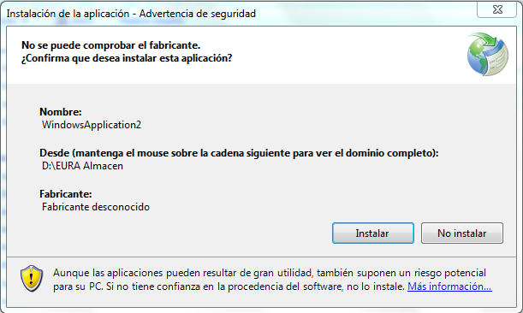

Una vez que el sistema se ha instalado correctamente, se procederá a buscar la instalación de EURA Almacén en el menú de inicio. Dependiendo del sistema operativo, Ud. Podría encontrar algo como la siguiente imagen:

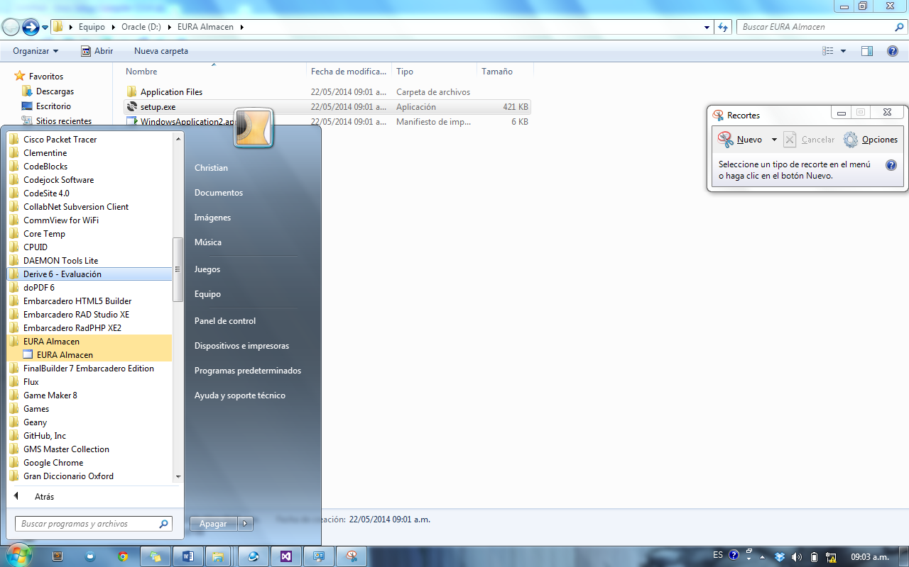

Para comprobar que el sistema se ha instalado exitosamente, Ud. Podrá ver la pantalla de inicio del EURA Almacén, tal como se es ilustrado en la siguiente imagen:

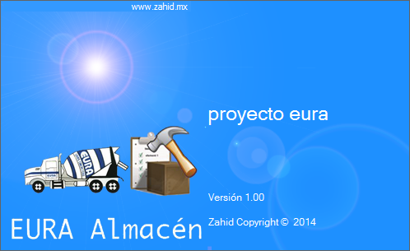

Una vez que se ha cargado EURA Almacén, se le solicitará el usuario y la contraseña de acceso al sistema. Pregunte al administrador para conocer su usuario y contraseña respectiva. La siguiente imagen muestra la ventana de acceso para acceder a EURA Almacén.

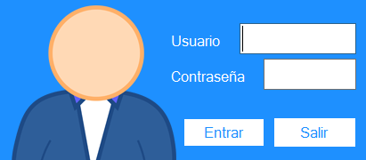

# Módulos

EURA Almacén contiene 4 módulos, los cuales brindan en conjunto una solución para poder llevar un mejor control sobre las herramientas existentes en el almacén.

A continuación se ejemplifican y explican el funcionamiento de cada módulo del sistema.

## Panel principal

Una vez que Ud. Accede exitosamente al sistema, EURA Almacén desplegará un panel personalizado de acuerdo a las operaciones que tenga el administrador o un empleado respectivamente.

En caso de ser administrador, el panel de administración contendrá un menú superior con 8 pestañas (Inicio, Entrada, Salida, Empleados, Proveedores, Reportes, Obra, Ayuda).

Una de las ventajas de este panel, es que le permitirá generar reportes de acuerdo a las saldas, entradas, movimientos de los empleados dentro del sistema, así como también sobre los proveedores existentes.

La siguiente figura muestra el panel para administradores:

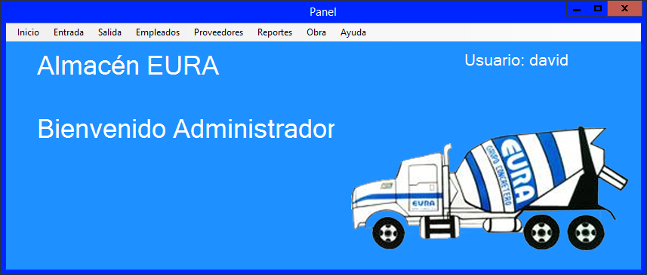

Si el usuario que accede es un empleado, se cargarán solamente 4 pestañas en el menú superior (Inicio, Entrada, Salida y Ayuda). Esto quiere decir que el sistema solamente cargará las operaciones que el empleado debe de hacer, ya que no le permite generar reportes ni dar de alta proveedores o herramienta nueva que llegue a almacén.

La siguiente figura muestra el panel para empleados:

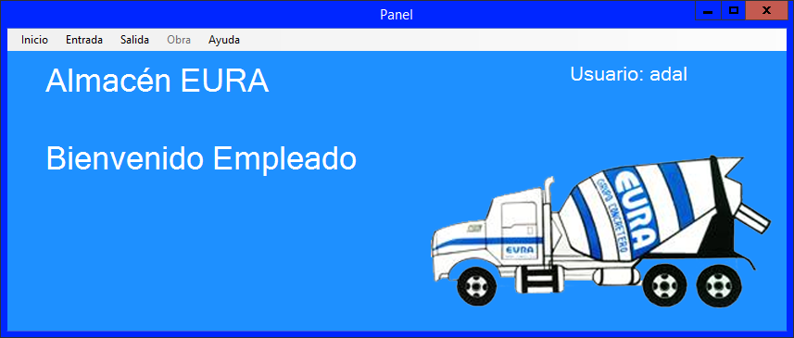

## Módulo Salidas

El Módulo de salidas se centra principalmente en dar de baja aquellas herramientas o material existentes en el inventario. Como puede observarse en la siguiente figura:

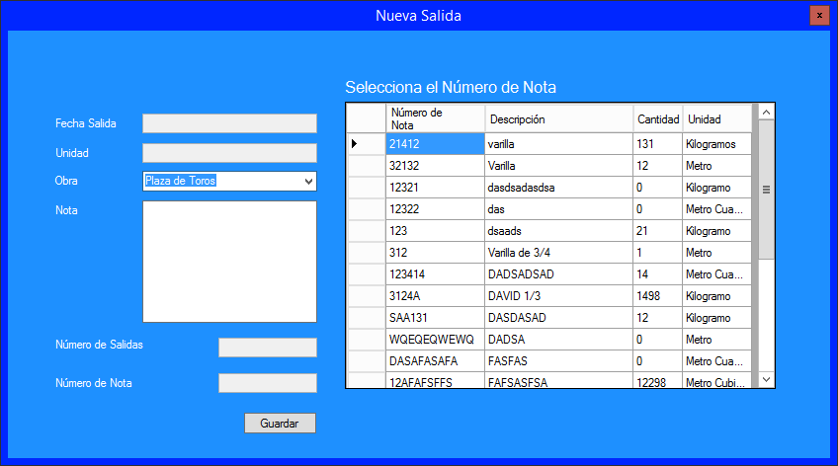

Es importante llenar todos los campos con información que se le solicite al momento de dar de alta una nueva salida.

Para poder realizar una nueva salida, es necesario que Ud. de clic sobre el botón  que se encuentra justo en la parte inferior de esta ventana.

Justo de lado derecho, Ud. puede encontrar el catálogo de herramienta existentes en almacén, así como también la cantidad existente:

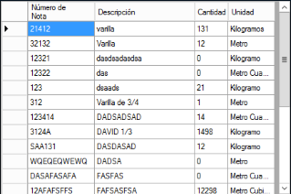

Si desea salir de este módulo y regresar al panel de empleados, simplemente de clic sobre el botón  ubicado en la parte superior derecha de la ventana.

## Módulo Gestión de usuarios

Este módulo solo se encuentra existente para los usuarios que son administradores. El objetivo de este módulo es gestionar los empleados que pueden utilizar EURA Almacén.

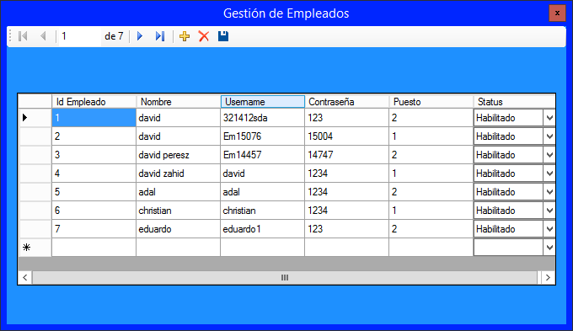

**Dar de alta un nuevo empleado**

Para poder dar de alta un nuevo empleado, es necesario ubicar la parte superior de la ventana del módulo de gestión de empleados:



Podrá darse cuenta que una barra de navegación se encuentra situada allí. Para poder dar de alta un nuevo empleado, es necesario dar clic en el botón  de dicha barra. A continuación, Ud. deberá teclear los datos de dicho empleado nuevo.

La figura siguiente es un ejemplo del ingreso de un nuevo empleado:



Para guardar los cambios, es necesario dar clic en el botón  ubicado en la barra de navegación. Al dar clic, usted podrá observar como el empleado ha sido agregado exitosamente. A partir de este momento, el empleado nuevo tendrá acceso al sistema.

**Dar de baja un empleado**

Si se desea dar de baja a un empleado, basta con seleccionarlo de la lista de empleados existentes y posteriormente, será necesario dar clic sobre el botón  del menú de navegación de la parte superior del módulo.

Una vez que observa que el empleado ha sido eliminado deberá de dar clic sobre el botón  para que el empleado se elimine de la base de datos y no aparezca más en la lista.



**OJO:** Una vez que elimine a un empleado, no será posible recuperarlo, a menos que Ud. lo registre manualmente.

## Módulo gestión de proveedores

Este módulo solo se encuentra existente para los usuarios que son administradores. El objetivo de este módulo es gestionar todos los proveedores que pueden surtir de herramienta nueva al almacén local, así mismo, le permitirá mostrar el catálogo de los proveedores existentes.

**Dar de alta nuevo proveedor**

Para poder dar de alta un nuevo proveedor, es necesario dar clic en el botón  de la barra de navegación superior:



Posteriormente, deberá de ingresar los datos del proveedor, tales como la ID del mismo, nombre, RFC, razón social, dirección y teléfono, como se muestra en el siguiente ejemplo:





Una vez que haya terminado de agregar el nuevo proveedor, será necesario dar clic sobre el botón  para que se agregue el nuevo proveedor a la base de datos.

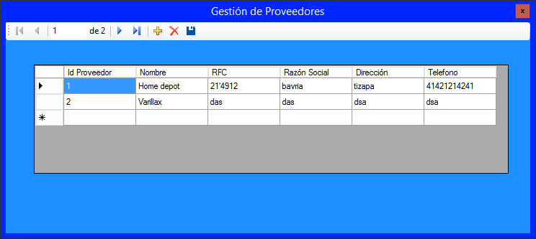



**Dar de baja un proveedor**

Para poder dar de baja o eliminar a un proveedor de la lista de proveedores existentes, es necesario primeramente seleccionar la ID del proveedor o bien el cualquier otro dato que se desee del proveedor.

Una vez seleccionado el proveedor a eliminar, se procederá a buscar el botón  ubicado en la barra de navegación que se encuentra en la parte superior del módulo.

Una vez que se elimine el proveedor, notará que en la lista de proveedores ya no se encuentra el proveedor que anteriormente se había registrado. Para confirmar los cambios, tendrá que dar clic sobre el botón  para que el proveedor se elimine exitosamente, tal como se muestra a continuación:



**OJO:** Una vez que elimine a un proveedor, no será posible recuperarlo, a menos que Ud. lo registre manualmente.

## Módulo de gestión de obras

El objetivo de este módulo es brindarle una lista de las obras existentes.

**Dar de alta una nueva obra**

Para poder dar de alta un nuevo proveedor, es necesario dar clic en el botón  de la barra de navegación superior:



Posteriormente, deberá de ingresar los datos del proveedor, tales como la ID del mismo, nombre, RFC, razón social, dirección y teléfono, como se muestra en el siguiente ejemplo:





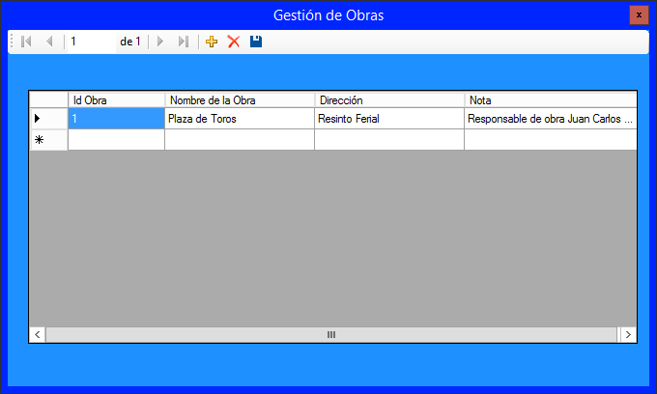

Una vez que se ha terminado de llenar los datos correspondientes (ID, nombre de la obra, dirección y nota) Ud. deberá de hacer clic sobre el botón  para guardar cambios y agregar la nueva obra a la base de datos.

**Dar de baja una obra**

Para poder dar de baja o eliminar a una obra de la lista de obras existentes, es necesario primeramente seleccionar la ID de la obra o bien el cualquier otro dato que se desee.

Una vez seleccionado la obra a eliminar, se procederá a buscar el botón  ubicado en la barra de navegación que se encuentra en la parte superior del módulo.

Una vez que se elimine la obra seleccionada, notará que en la lista de obras ya no se encuentra la obra que anteriormente se había registrado. Para confirmar los cambios, tendrá que dar clic sobre el botón  para que la obra se elimine exitosamente, tal como se muestra a continuación:



**OJO:** Una vez que elimine a un proveedor, no será posible recuperarlo, a menos que Ud. lo registre manualmente.

# Recomendaciones finales

EURA Almacén tiene la posibilidad de ser ampliado para cubrir nuevas necesidades y dar solución a nuevos problemas.

**Trabajos a futuro**

El sistema EURA Almacén tiene contemplado hacer un rediseño de su interfaz para que la interacción entre el empleado o administrador y el sistema sea lo más intuitiva posible, esto con objeto de que el uso del sistema sea fácil y el usuario no tenga que recurrir al manual de usuario más de tres veces.

Asimismo, se considera realizar una plataforma web para que el responsable del almacén de la empresa “Grupo Concretero EURA S.A de C.V.” pueda acceder al sistema de almacén desde cualquier dispositivo móvil (Tablet, Smartphone…) en cualquier momento.

# Conclusiones

EURA Almacén soluciona los problemas existentes en el almacén de la empresa “Grupo Concretero EURA S.A de C.V.”

Sin embargo, es importante mencionar que es de suma importancia capacitar a las personas que utilizarán este sistema, pues es de esperarse que con sólo el manual de usuario ellos puedan comprender bien el funcionamiento del sistema y todas las funciones que este trae.